Лабораторная работа №4. Вариант 50

Модель гармонических колебаний

Силкина Мария Александровна

Содержание

# Цель работы

Построить фазовый портрет гармонического осциллятора и решить уравнения гармонического осциллятора для следующих случаев:

1. Колебания гармонического осциллятора без затуханий и без действий внешней силы $\ddot{x}+3.5x=0$
2. Колебания гармонического осциллятора c затуханием и без действий внешней силы $\ddot{x}+11\dot{x}+11x=0$
3. Колебания гармонического осциллятора c затуханием и под действием внешней силы $\ddot{x}+12\dot{x}+1x=2cos(0.5t)$

На интервале $t∈[0;51]$ (шаг 0.05) с начальными условиями $x_{0}=0,y_{0}=−1.2$

# Теоретическое введение

Уравнение свободных колебаний гармонического осциллятора имеет следующий вид:

$$\ddot{x}+2γ\dot{x}+ω_{0}^{2}x=f(t)$$

$x$— переменная

$t$— время

$ω_{0}$— частота колебаний

$γ$— параметр, характеризующий потери энергии

В свою очередь:

$$\ddot{x}=\frac{∂^{2}x}{∂t^{2}},\dot{x}=\frac{∂x}{∂t}$$

# Выполнение лабораторной работы

Я выполняла данную лабораторную работу на языке modelica. Мною был написан программный код для первого случая: колебания гармонического осциллятора без затуханий и без действий внешней силы (рис. @fig:001)

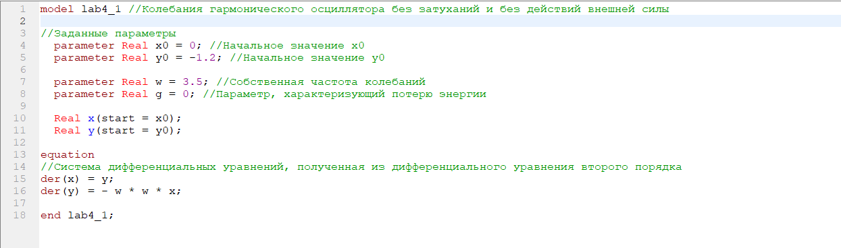

Код для первого случая

При запуске данного кода был выведен график (рис. @fig:002)

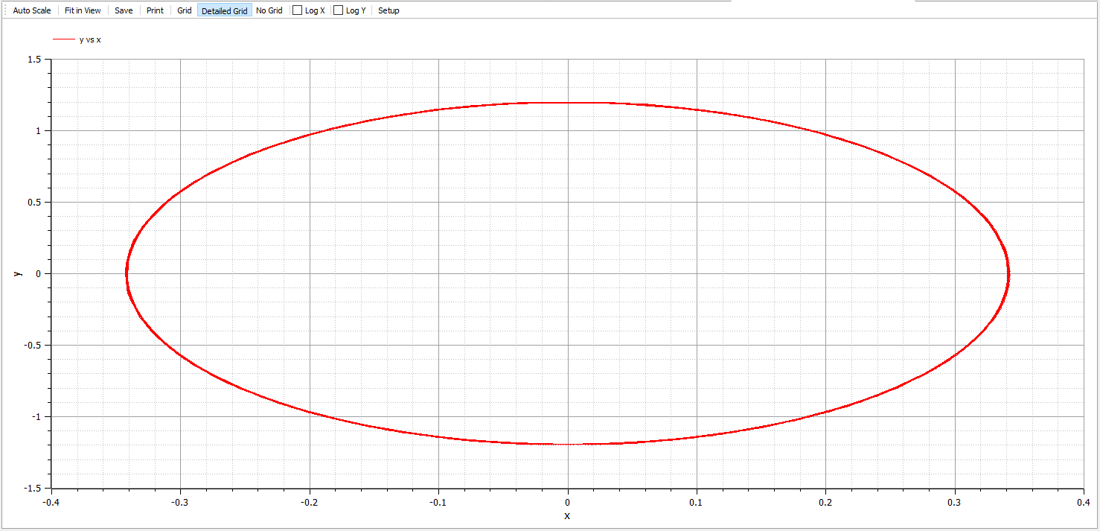

График для первого случая

Далее был написан код для второго случая: колебания гармонического осциллятора c затуханием и без действий внешней силы (рис. @fig:003)

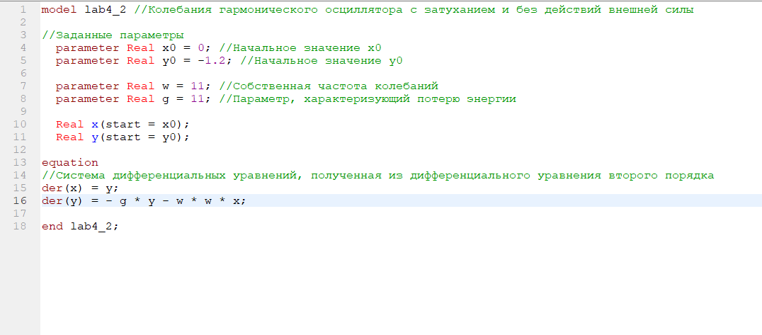

Код для второго случая

Был выведен график (рис. @fig:004)

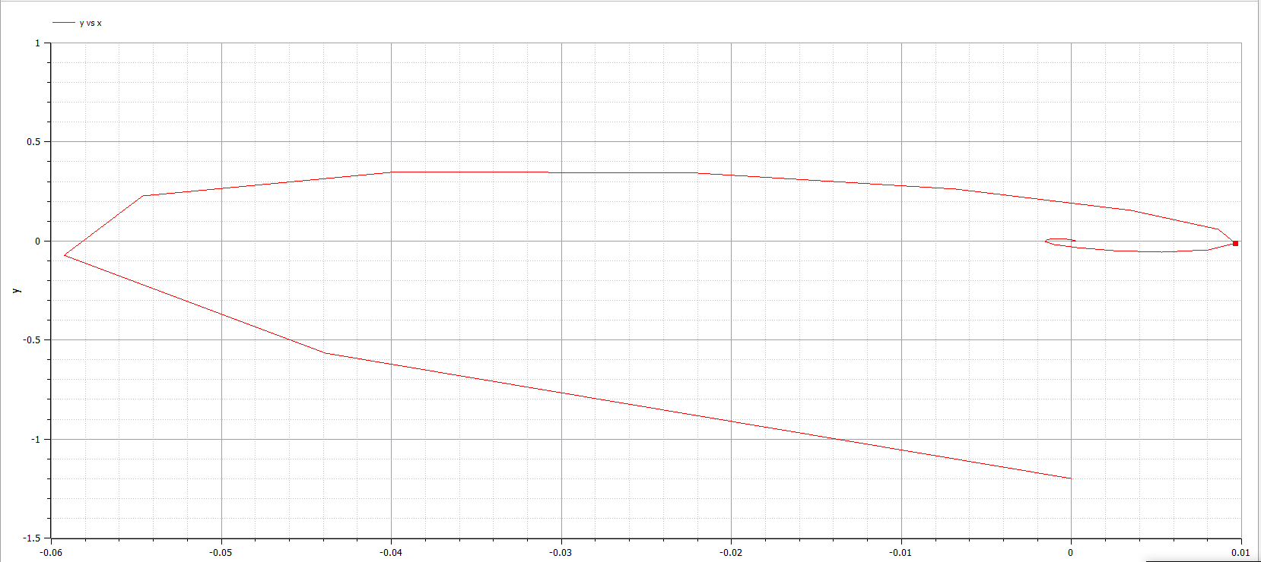

График для второго случая

Для третьего случая: колебания гармонического осциллятора c затуханием и под действием внешней силы был написан следующий код (рис. @fig:005)

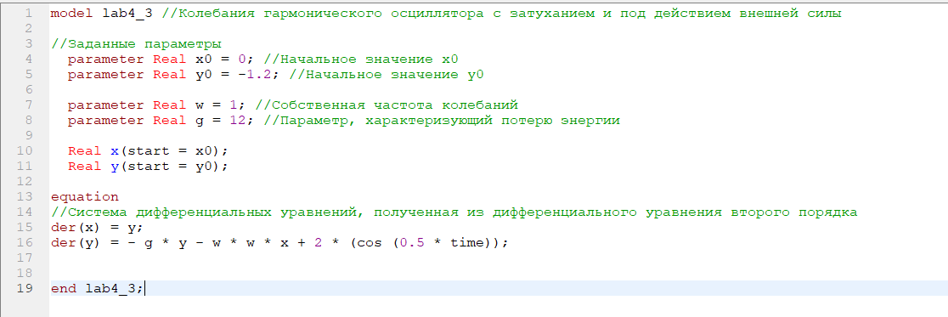

Код для третьего случая

График для данного случая выглядит следующим образом (рис. @fig:006)

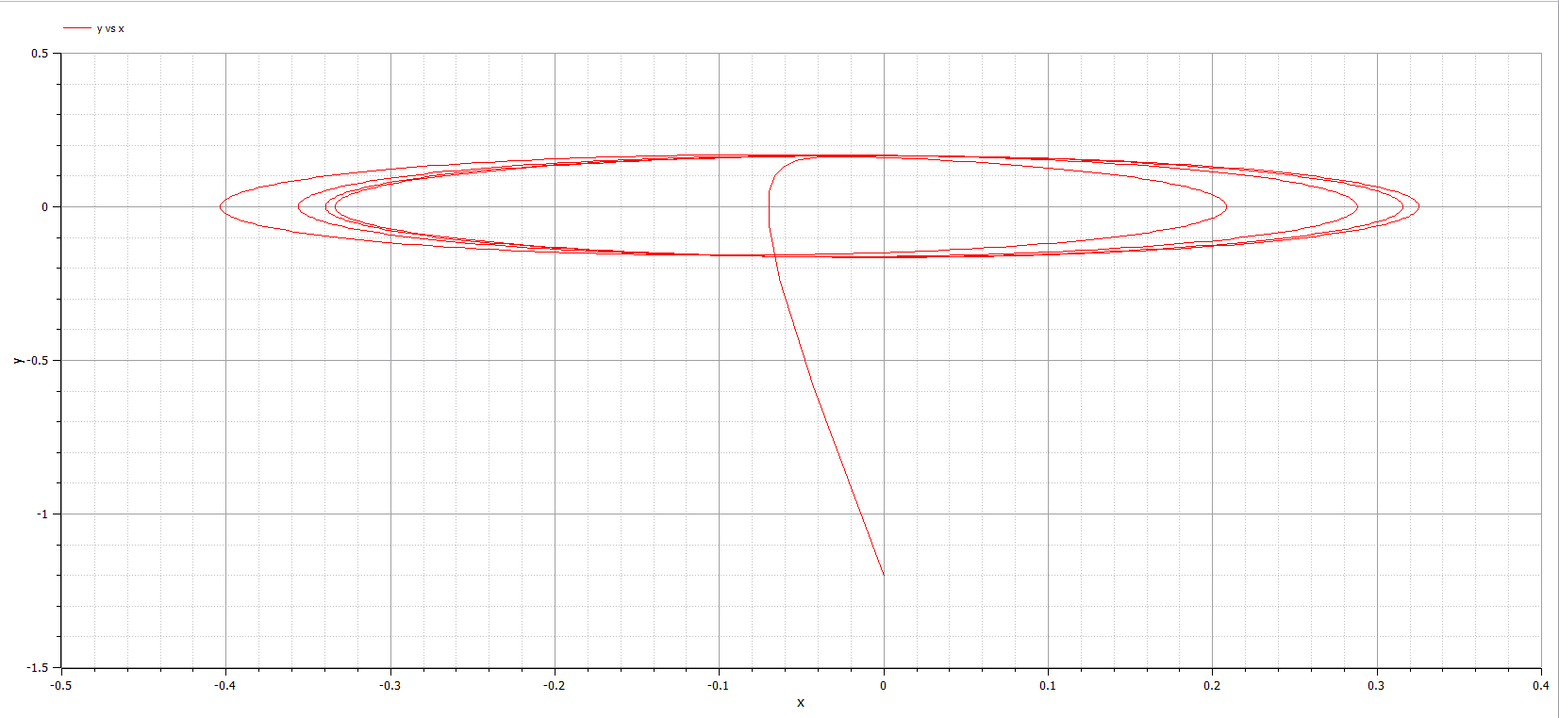

График для третьего случая

# Ответы на вопросы

## Запишите простейшую модель гармонических колебаний

Простейшим видом колебательного процесса являются простые гармонические колебания, которые описываются уравнением $x=x_{m}cos(ω*t+ϕ_{0})$, где

$x$— смещение тела от положения равновесия

$x_{m}$— амплитуда колебаний

$ω$— циклическая или круговая частота

$ϕ_{0}$— начальная фаза гармонического процесса

## Дайте определение осциллятора

Осциллятор — система, тело, частица, совершающие периодические колебания вокруг положения устойчивого равновесия, показатели которой периодически повторяются во времени.

## Запишите модель математического маятника

В случае малых колебаний, когда полагают $sinα≈α$ возникает линейное дифференциальное уравнение

$$\frac{d^{2}α}{dt^{2}}+ω^{2}α=0$$

## Запишите алгоритм перехода от дифференциального уравнения второго порядка к двум дифференциальным уравнениям первого порядка

Нам дано ДУ 2-го порядка:

$$\ddot{x}+w_{0}^{2}x=f(t)$$

Для перехода к системе уравнений первого порядка сделаем замену по методу Рунге - Кутта:

$$y=\dot{x}$$

После данной замены мы получим систему дифференциальных уравнений следующего вида:

$$\left\{\begin{matrix}y=\dot{x} \\ \dot{y}=−w_{0}^{2}x\end{matrix}\right.$$

## Что такое фазовый портрет и фазовая траектория?

Фазовый портрет — графическое изображение системы на фазовой плоскости (или в многомерном пространстве), по координатным осям которого отложены значения величин переменных системы. Поведение переменных во времени при таком способе представления для каждой начальной точки описывается фазовой траекторией. Совокупность таким фазовых траекторий для любых начальных условий представляет собой фазовый портрет.

Фазовая траектория — кривая в фазовом пространстве, составленная из точек, представляющих состояние динамической системы в последовательные моменты времени в течение всего времени эволюции.

# Выводы

При выполнении данной лабораторной работы я познакомилась с моделью гармонических коллебаний, научилась выводить ДУ, а также построила фазовый портрет гармонического осциллятора, решила уравнения гармонического осциллятора:

1. Колебания гармонического осциллятора без затуханий и без действий внешней силы.
2. Колебания гармонического осциллятора c затуханием и без действий внешней силы.
3. Колебания гармонического осциллятора c затуханием и под действием внешней силы.